Игра на развитие пространственных отношений в средней группе
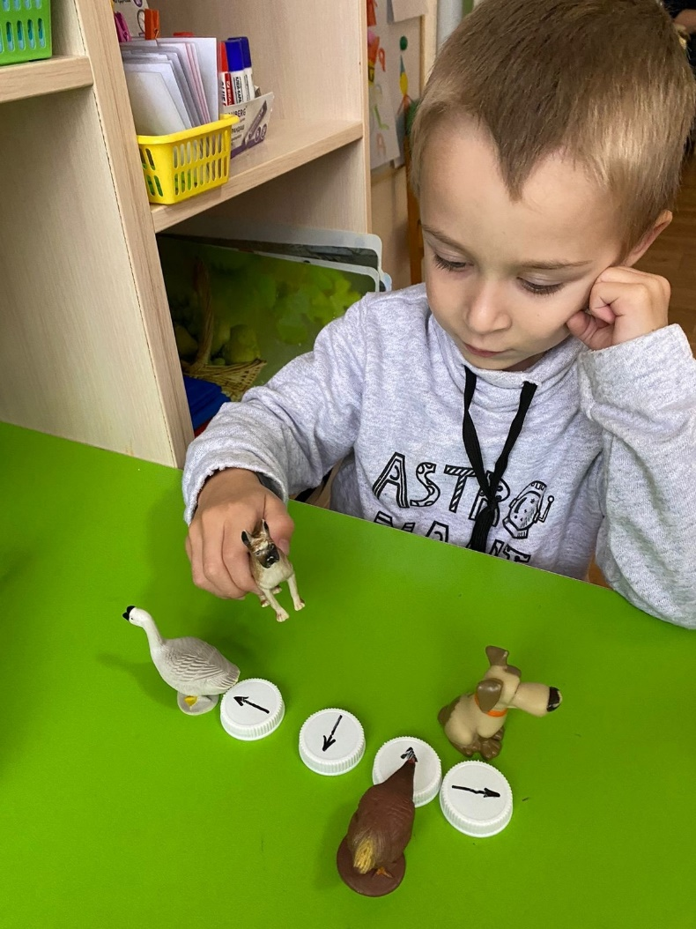
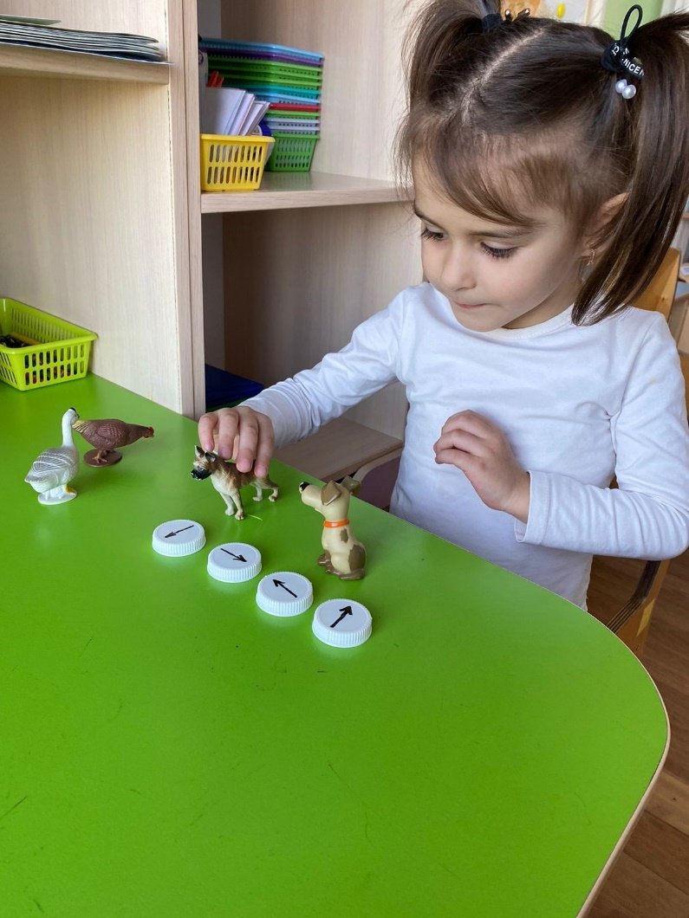
Одна из задач педагога - помочь детям среднего возраста освоить пространственные отношения (вперед, назад, вниз, вперед, налево, направо). Существует множество игр, упражнений, способствующих развитию пространственного ориентирования у детей и необязательно это должны быть дорогие покупные игры. На помощь нам пришли крышки от йогурта, который пьют дети в детском саду на втором завтраке. Рекомендуем родителям поиграть с детьми в такую игру дома и закрепить понятия «направо», «налево», «вперед», «назад».
1 вариант игры. Предложить детям расставить животных (машинки, человечки) в соответствии со стрелками: «Поставь животных так, как показывает стрелка», можно спросить ребенка «Куда смотрит корова?» или «Кто из животных смотрит назад?», «Кто из животных смотрит направо?» и т.д.
2 вариант игры. Разложить стрелки в разных направлениях и предложить ребёнку «Поставь корову, так, чтобы она смотрела влево», «Поставь собаку, так, чтобы она смотрела вперед» и т.д.
Желаем успехов!

